Pěstování ředkviček v truhlíku: Vyzkoušejte!!!

Načervenalé hlavičky ředkviček vykukující nad povrch zeminy a jejich husté zelené listy jsou velmi dekorativní, sklizeň vzbudí dětskou radost i u dospělých a chuťově jsou překvapivě dobré.
Ředkvičky se na balkoně či parapetu pěstují velmi snadno, stačí obyčejný truhlík, do kterého ředkvičky vysejete ve dvou řádcích. Mezi semeny v řádku udržujte rozestup asi 3 cm a překryjte je 2 cm silnou vrstvou substrátu. Ředkvičky potřebují dostatečnou zálivku, zemina nesmí vyschnout. Během pár dní semínka vyklíčí a objeví se malé rostlinky, kterým bude trvat přibližně dva měsíce než vytvoří dostatečně velké bulvičky.
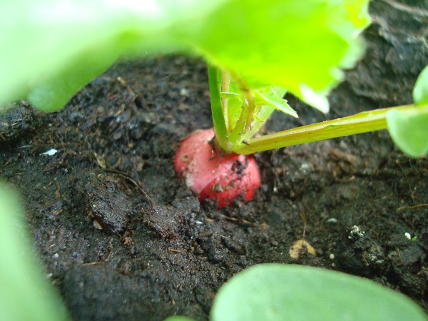
Bulvičky ředkviček již začínají vykukovat nad povrch půdy, sklizeň se blíží.
Pokud nebudete zapomínat zalévat, můžete se těšit na velmi chutnou úrodu. Ověřili jsme, že ředkvičky bez problémů v truhlíku dorostou do běžné velikosti, jak je znáte z obchodu.
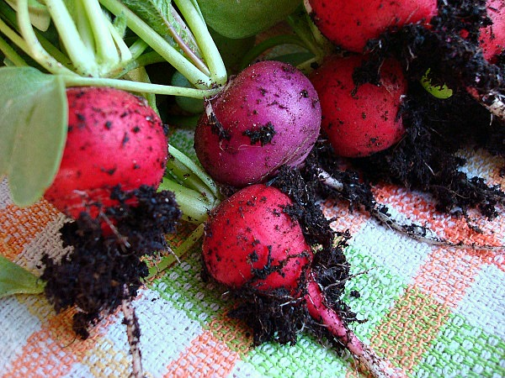
Možná si říkáte, že se celé úsilí kvůli pár ředkvičkám nejisté kvality nevyplatí, ale sledovat jejich vývoj od semínka až po bulvičku, bylo opravdu zábavné a chvílemi dokonce napínavé. Navíc v obchodech se objevují prakticky výhradně jen ředkvičky v klasické červenofialové variantě. Mezi osivy však naleznete také ředkvičky různých tvarů a barev (žlutá, bílá, tmavě fialová apod.), které určitě stojí za vyzkoušení. Prodávají se i balíčky semínek s mixem tvarových a barevných typů. 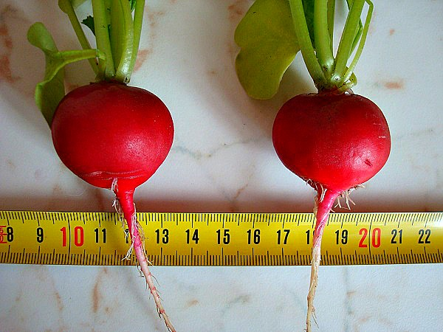
Ředkvičky z truhlíku dorostly do běžné velikosti.

